ЗАГАДКИ ДЛЯ РЕБЯТ – ДОШКОЛЯТ
Любит сладкую малину, Серая пташка – морская тельняшка,
Обожает спать зимой. Детей бросает, лес спасает.
Поддается дрессировке, (Кукушка)
Может в цирке выступать
На роликах, мопеде и велосипеде! Эта яркая зверюшка,
(Медведь) Ох, опасна!
Эта птица знаменита, Для лягушек и зайчишек,
Она начало алфавита. Для кузнечиков и птенчиков.
Гнездо её на крыше дома (Лиса)
Всем она давно знакома. Африканский и Индийский,
(Аист) Но не чай! Не бросает в беде,
Спит клубочком и на спинке Может быть и домашним, и диким,
Прячет нос, сопит, мурлычет, Может быть няней, грузчиком, артистом.
Выпускает коготки, ты (Слон)
Поменьше её зли!
(Кошка) Там не бывает зимы никогда!
Весной цветет и пахнет, То дожди, то засуха – всегда.
Летом растет-растет, Туда не ходят даже поезда,
Осенью не сорвешь – упадет, Со всех сторон морская вода!
Зимой витамином угостит! (Африка)
(Яблоко)
Он простой, совсем не сложный. Он простой, а не цветной, может быть тупым и острым,
Может мягким быть и твердым. (Простой карандаш)
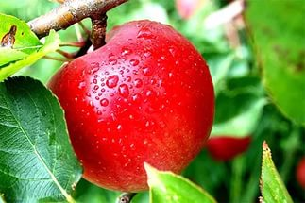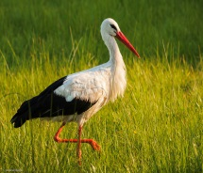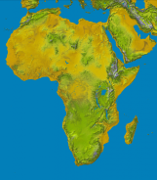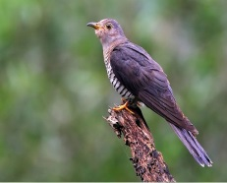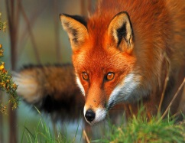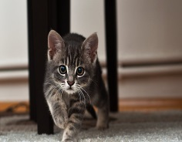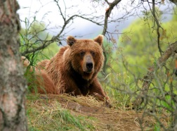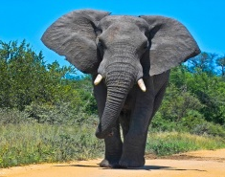

ЗАГАДКИ ДЛЯ РЕБЯТ – ДОШКОЛЯТ
Любит сладкую малину, Серая пташка – морская тельняшка,
Обожает спать зимой. Детей бросает, лес спасает.
Поддается дрессировке, (Кукушка)
Может в цирке выступать
На роликах, мопеде и велосипеде! Эта яркая зверюшка,
(Медведь) Ох, опасна!
Эта птица знаменита, Для лягушек и зайчишек,
Она начало алфавита. Для кузнечиков и птенчиков.
Гнездо её на крыше дома (Лиса)
Всем она давно знакома. Африканский и Индийский,
(Аист) Но не чай! Не бросает в беде,
Спит клубочком и на спинке Может быть и домашним, и диким,
Прячет нос, сопит, мурлычет, Может быть няней, грузчиком, артистом.
Выпускает коготки, ты (Слон)
Поменьше её зли!
(Кошка) Там не бывает зимы никогда!
Весной цветет и пахнет, То дожди, то засуха – всегда.
Летом растет-растет, Туда не ходят даже поезда,
Осенью не сорвешь – упадет, Со всех сторон морская вода!
Зимой витамином угостит! (Африка)
(Яблоко)
Он простой, совсем не сложный. Он простой, а не цветной, может быть тупым и острым,
Может мягким быть и твердым. (Простой карандаш)

